Resolución del Pleno del Instituto de Transparencia, Acceso a la Información Pública y Protección de Datos Personales del Estado de México y Municipios, con domicilio en Metepec, Estado de México, de fecha veinticinco de mayo de dos mil veintidós.
VISTO el expediente formado con motivo del Recurso de Revisión 00342/INFOEM/IP/RR/2022, promovido por la C. XXXXXX XXXXX XXXXXXX XXXXX a quien en lo sucesivo se le denominará LA RECURRENTE, en contra de la respuesta emitida por la Secretaría de Seguridad, a quien en lo sucesivo se le denominará EL SUJETO OBLIGADO, se procede a dictar la presente resolución con base en lo siguiente:
ANTECEDENTES
I. De la Solicitud de Información.
En fecha nueve de diciembre de dos mil veintiuno, LA RECURRENTE presentó a través del Sistema de Acceso a la Información Mexiquense, que en lo subsecuente se denominará EL SAIMEX, ante EL SUJETO OBLIGADO, la solicitud de acceso a la Información Pública a la que se le asignó el número 00612/SSEM/IP/2021, mediante la cual requirió, lo siguiente:
“solicito que me sean entregadas copias certificadas de las LISTAS DE ASISTENCIA, ROLES DE SERVICIO Y PARTES DE NOVEDADES, de los días 12, 13, 14 ,15, 16 de septiembre de 2020. de XXXXXX XXXXX XXX XXXXXX con clave de servidor publico XXXXXXXXX quien esta adscrito a la XXXXXXXXXXXX XXXXXXXXX XXXXXXXX XXXXXXX.” (Sic)
Al formato de solicitud de información la particular anexo el comprobante de percepciones y deducciones a nombre del servidor público referido en la solicitud de información correspondiente al pago de nómina de la segunda quincena del mes de septiembre de dos mil veinte y el Acta de matrimonio en donde se advierte el nombre de la particular y del servidor público como personas contrayentes.
Modalidad de entrega: Copias Certificadas (Con costo)
II. Respuesta del Sujeto Obligado.
Del expediente electrónico conformado en el SAIMEX, del Recurso de Revisión materia del presente estudio, se advierte que en fecha catorce de enero de dos mil veintidós, EL SUJETO OBLIGADO brindo respuesta a la solicitud de información a través de los archivos electrónicos que a continuación se describen:
- SOL.00612.pdf: contiene el escrito de fecha catorce de enero de dos mil veintidós, firmado por la Titular de la Unidad de Transparencia a través del cual indicó que mediante oficio número 20600007000000S/UIPPE/1831/2021, solicitó al servidor público habilitado a la Dirección General de Seguridad Pública y Tránsito al ser el área competente diera atención a lo requerido; quien informó que las copias certificadas solicitadas consistentes en las listas de asistencia, rol de servicios y parte de novedades de los días 12, 13, 14, 15 y 16 de septiembre de 2020, del Tercer Agrupamiento dependiente de la XXX XXXXXX XXXXXXXXXXXX XXXXXXXXX XXXXXXXX XXXXXXX se entregarían en versión pública y de manera gratuita, ello en atención a lo previsto en el artículo 174 de la Ley de Transparencia y Acceso a la Información Púbica del Estado de México y Municipios. Indicó el nombre de la servidora pública que le entregaría la información, la dirección completa de las oficinas en un horario de nueve a dieciocho horas de lunes a viernes previa acreditación de su personalidad mediante identificación oficial con fotografía.
Agregando que la versión pública de los documentos deviene de los Acuerdos SS/CT/ORD/I/004/2022, SS/CT/ORD/I/005/2022, SS/CT/ORD/I/006/2022 y SS/CT/ORD/I/007/2022, emitidos en la Primera Sesión Ordinaria del Comité de Transparencia de la Secretaría de Seguridad, mismos que anexo a dicha respuesta.
Resaltando que en caso de requerir las copias certificadas sin la versión pública, le hacía de conocimiento a la particular que ni el SAIMEX ni el SARCOEM son la vía para adquirirlas debido a que EL SUJETO OBLIGADO tiene el deber de proteger la privacidad de los datos personales, así como, de aquella información que con su divulgación pueda producir un daño; por lo que, le hizo de conocimiento que solo podría hacer de conocimiento de manera íntegra la información de su interés a petición de cualquier autoridad judicial o administrativa que la requiera para cumplimiento de sus atribuciones.
- PRIMERA ORDINARIA 2022.pdf: contiene el Acta de la Primera Sesión Ordinaria de 2022 del Comité de Transparencia, celebrada el día diez de enero de dos mil veintidós, en cuyo orden del día en el punto 6, se listo la versión pública de los documentos con los que se diera respuesta a la solicitud de información de origen.
- ANEXO III.pdf: mismo que contiene el Acuerdo número SS/CT/ORD/I/004/2022, a través del cual el Comité de Transparencia del SUJETO OBLIGADO clasificó como reservada por un periodo de cinco años la información relativa a las Ordenes Generales de Operación (Rol de Servicios) de los días 12, 13, 14, 15 y 16 de septiembre de dos mil veinte de la Subdirección Operativa Regional Ixtapan.
- ANEXO IV.pdf: contiene el Acuerdo número SS/CT/ORD/I/005/2022, a través del cual el Comité de Transparencia del SUJETO OBLIGADO clasificó como reservada por un periodo de cinco años la información relativa a los partes de Novedades del personal operativo de los días 12, 13, 14, 15 y 16 de septiembre de dos mil veinte, de la Subdirección Operativa Regional Ixtapan.
- ANEXO V.pdf: contiene el Acuerdo número SS/CT/ORD/I/006/2022, a través del cual el Comité de Transparencia del SUJETO OBLIGADO clasificó como reservada por un periodo de cinco años la información contenida en las listas de asistencia del personal operativo de los días 12, 13, 14, 15 y 16 de septiembre de dos mil veinte, de la XXXXXXXXXXXX XXXXXXXXX XXXXXXXX XXXXXXX
III. Del Recurso de Revisión.
En fecha veintisiete de enero de dos mil veintidós, la particular presentó ante este Instituto el Recurso de Revisión materia del presente estudio, a través del SAIMEX, al que se le asignó el número al rubro citado, en contra de la respuesta otorgada por EL SUJETO OBLIGADO y en el cual LA RECURRENTE señaló las siguientes manifestaciones:

Acto Impugnado:
“consistente en la respuesta de la información solicitada y que me fuera entregada en fecha 19 de enero de la anualidad presente.” (Sic)
Razones o motivos de Inconformidad:
“El día nueve de diciembre del año dos mil veintiuno, realice una solicitud de datos personales, a la cual se me asignó el número de folio, 00612/SSEM/IP/2021, mediante la cual solicite copias certificadas, de las listas de asistencia, roles de servicio y partes de novedades de los días 12, 13, 14, 15, 16 de septiembre del año 2020 del C. XXXXXX XXXXX XXXXXXX XXXXX con clave servidor público XXXXXXXXX quien se desempeñaba como policía en la Secretaria de Seguridad Pública del Estado de México en la XXXXXXXXXXXX XXXXXXXXX XXXXXXXX XXXXXXX . Dicha solicitud se derivó que mi esposo falleció el día 21 de septiembre 2020, por lo que al acudir a ISSEMYM al departamento de Salud en el Trabajo me informan que, de acuerdo al artículo 8 del Reglamento de Riesgo de Trabajo del ISSEMYM y para poder valorar, si se justifica un probable riesgo de trabajo, es necesario cumplir con los requisitos establecidos en dicho reglamento, dicha obligación corresponde a la Secretaria de Seguridad del Estado de México de otorgar los referidos documentos, ya que conforme al artículo 4° constitucional toda persona tiene derecho a la salud, por ello es que al no entregarme dicha documentación vulneran mi derechos consagrados en dicho ordenamiento, de igual manera como lo establecen el artículos 176, 177 y 178 en este acto me inconformo con el Recurso de Revisión ya señalado.” (Sic)
De manera adjunta al formato del Recurso de Revisión, la particular entrego la imagen de un folleto con información relativa a los Riesgos de Trabajo considerados por el Instituto de Seguridad Pública del Estado de México y Municipios.
IV. Del turno del Recurso de Revisión.
En fecha veintisiete de enero de dos mil veintidós, el Recurso de que se trata se envió electrónicamente al Instituto; por lo que, con fundamento en el artículo 185, fracción I de la Ley de Transparencia y Acceso a la Información Pública del Estado de México y Municipios, se turnó, a través del SAIMEX, al Comisionado Presidente José Martínez Vilchis, a efecto de que decretara su admisión o desechamiento.
a) Admisión del Recurso de Revisión
En fecha treinta y uno de enero de dos mil veintidós, en atención a lo dispuesto en el artículo 185, fracciones I, II y IV, de la Ley de Transparencia y Acceso a la Información Pública del Estado de México y Municipios, se notificó a las partes el Acuerdo de admisión a trámite del referido Recurso de Revisión; así como, la integración del expediente respectivo, mismo que se puso a su disposición, para que en el plazo máximo de siete días hábiles, LA RECURRENTE realizara manifestaciones, alegatos y ofreciera las pruebas que a su derecho conviniera y, en el caso del SUJETO OBLIGADO, para que exhibiera el Informe Justificado correspondiente.
b) Informe Justificado
De las constancias que obran en el SAIMEX, se desprende que EL SUJETO OBLIGADO en fecha nueve de febrero de dos mil veintidós, rindió el informe justificado respectivo; a través del archivo electrónico denominado “INFORME JUSTIFICADO RR-00342.pdf”, cuyo contenido es el oficio número 20600007000000S/UIPPE/0171/2022, de fecha cuatro de febrero de dos mil veintidós, a través del cual señala los antecedentes del presente asunto hasta la interposición del Recurso de Revisión en estudio; para dar paso a la Objeción del Acto Impugnado y de las Razones o Motivos de Inconformidad, en este punto, se destacan las manifestaciones siguientes:
- Confirmó su respuesta, al referir que una vez que tuvo conocimiento de la solicitud de información de la particular se requirió al servidor público habilitado competente diera la atención correspondiente, quien a través de su respuesta manifestó que la información en copias certificadas se entregaría a la solicitante previa acreditación de su identidad y de manera gratuita en versión pública, haciendo de su conocimiento el nombre de la servidora pública encargada de atenderle de manera personal, el horario la dirección de las oficinas y los días en que podría acudir para que se le hiciera la entrega correspondiente, señalándole que para el caso de requerir la información de manera íntegra le hacía de su conocimiento que esta solo podría entregarse a cualquier autoridad judicial o administrativa cuando así lo solicitaran para el cumplimiento de determinadas atribuciones, recordándole que ni el SAIMEX ni el SARCOEM son la vía para que pueda conocer de esa información de manera íntegra pues como Sujetos Obligados deben cuidar en todo momento la protección de datos personales y la privacidad de los servidores públicos cuya divulgación pueda producir o causar un daño.
Agregando que la particular acudió a la Secretaría de Seguridad en fecha diecinueve de enero de la presente anualidad por las copias certificadas en versión pública e hizo captura d pantalla de la leyenda de certificación de la información y resaltó el dato del nombre, firma y fecha de recibido de parte de la particular de los documentos requeridos en la modalidad elegida y en la versión pública referida por EL SUJETO OBLIGADO en su respuesta.
En cuanto a la refutación de las razones o motivos de inconformidad EL SUJETO OBLIGADO indicó que las copias certificadas de las listas de asistencia, rol de servicios y parte de novedades del periodo solicitado se le proporcionaron en versión pública debido a que como Sujeto Obligado en materia de Transparencia tiene el deber de proteger la privacidad de los datos personales, así como de aquella información que con su divulgación pueda producir un daño.
Reiterándole que se le hizo de conocimiento los acuerdos correspondientes y el Acta del Comité de Transparencia a través de la cual se aprobó la versión pública de la información y que al mismo tiempo se le informó que en caso de requerir los documentos de manera íntegra, estos solo podrían ser entregados a la autoridad judicial o administrativa que los solicitara para el cumplimiento de determinadas atribuciones.
Que el hacer de conocimiento de los particulares la información clasificada es motivo de responsabilidad administrativa; en términos de lo previsto en el artículo 222, fracciones IV y V de la Ley de Transparencia y Acceso a la Información Pública del Estado de México y Municipios.
Finalmente, EL SUJETO OBLIGADO en el informe justificado manifestó que LA RECURRENTE al momento de presentar el Recurso de Revisión en comento manifestó que los documentos solicitados son para tramitar un posible riesgo de trabajo por fallecimiento ante el Instituto de Seguridad Social del Estado de México y Municipios y adjuntó la imagen de un tríptico con los datos que el Instituto de Seguridad Social del Estado de México y Municipios, promueve como difusión entre sus derechohabientes y del cual se advierte una serie de documentos de los que si la particular pretende le sean entregados, estos encuadran en el supuesto de una plus petitio o petición adicional lo que excede sus pretensiones en comparación con la información solicitada de origen; por lo que, al dar atención a dichos requerimientos dejaría en estado de indefensión al SUJETO OBLIGADO pues no se le permitió emitir en respuesta un pronunciamiento al respecto.
Informe Justificado que no fue hecho de conocimiento de la parte que recurre toda vez que se advirtió la reproducción de puño y letra de su nombre y firma, datos personales que no obraban dentro del expediente electrónico del Recurso de Revisión en estudio, hasta el momento en que EL SUJETO OBLIGADO los reproduce dentro del informe justificado, con la finalidad de otorgar certeza jurídica a su respuesta en relación a que hizo entrega de la información solicitada en la modalidad elegida por LA RECURRENTE a su entera satisfacción.
En ese tenor, como bien lo refiere en su informe justificado todos los Sujetos Obligados en materia de Transparencia tienen el deber de proteger los datos personales de los particulares y este Órgano Garante no puede ser la excepción; motivo por el cual, es importante señalar a las partes que ante la falta de acreditación del interés jurídico de la solicitante y de su identidad para obtener el acceso a los datos personales referidos, es que se les hace de conocimiento que el sistema SAIMEX, carece de los mecanismos de autenticación que establece el sistema SARCOEM, por lo que ante la falta de certeza sobre la identidad de la particular es que se determinó el no hacer de su conocimiento el informe justificado de referencia.
Por otra parte, LA RECURRENTE no hizo entrega de pruebas o alegatos y tampoco realizo manifestación alguna; sirve de sustento a lo anterior, la captura de pantalla que a continuación se inserta:
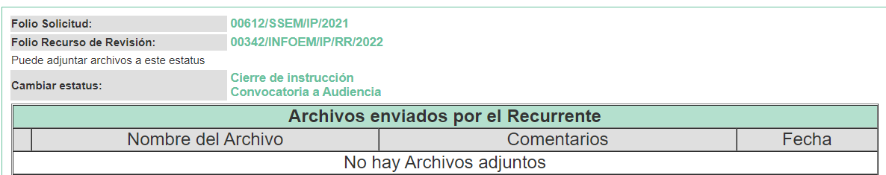
c) Del returno del Recurso de Revisión.
En la Novena Sesión Ordinaria de fecha nueve de marzo de dos mil veintidós, por acuerdo del Pleno de este Órgano Garante, fue returnado el Recurso de Revisión 00342/INFOEM/IP/RR/2022, a la Comisionada Sharon Cristina Morales Martínez para su resolución y presentación al Pleno.
d) Acuerdo de ampliación.
El dieciocho de marzo de dos mil veintidós, se notificó a las partes el Acuerdo de ampliación del plazo para resolver el Recurso de Revisión en estudio, por un periodo de hasta quince días hábiles, de conformidad con el artículo 181, tercer párrafo de la Ley de Transparencia y Acceso a la Información Pública del Estado de México y Municipios.

e) Reconducción de vía.
En fecha cuatro de abril de dos mil veintidós, la Comisionada Ponente derivado de un análisis a las constancias que obraban en el expediente electrónico del SAIMEX y para no conculcar los derechos de la particular; determinó acordar la Reconducción del presente asunto para darle el trámite correspondiente a un acceso a datos personales de una persona fallecida; razón por la cual; Acordó lo siguiente:
PRIMERO. Se tiene por acreditado el interés legítimo de la C. aXXXXXX XXXXX XXXXXXX XXXXX, en razón de que a través de la interposición del Recurso de Revisión de mérito; adjuntó copia simple de su acta de matrimonio con el servidor público del que desea tener acceso a sus datos personales; sin embargo, se previene a LA RECURRENTE para que, en un plazo máximo de cinco días hábiles contados a partir del día siguiente de la notificación del presente Acuerdo, subsane la omisión de acreditar su interés jurídico e identidad mediante identificación oficial vigente con fotografía para acceder a los datos personales que desea de conformidad con lo previsto en los artículos 124 y 125 de la Ley de Protección de Datos Personales en Posesión de Sujetos Obligados del Estado de México y Municipios.

SEGUNDO. Hágase de conocimiento de las partes que el expediente respectivo ya se encuentra integrado y a su disposición, para que en un plazo no mayor a siete días ofrezcan las pruebas que a su derecho convengan, en términos de los artículos 11 y 126 de la Ley de Protección de Datos Personales en Posesión de Sujetos Obligados del Estado de México y Municipios, y 185, fracción II de la Ley de Transparencia y Acceso a la Información Pública del Estado de México y Municipios, en aplicación supletoria; apercibidos de que, en caso de no hacerlo se tendrán por precluidos sus derechos y sólo se recibirán aquellas pruebas supervenientes, siempre y cuando no se haya dictado resolución, de conformidad con lo previsto en los artículos 124 y 125 de la Ley de la materia.

TERCERO. Se requiere a las partes, para que en un plazo no mayor a siete días, manifiesten, por cualquier medio, su voluntad de conciliar, contados a partir de la notificación del presente Acuerdo, de conformidad con lo establecido en los artículos 131 y 132, fracción I de la Ley de Protección de Datos Personales en Posesión de Sujetos Obligados del Estado de México y Municipios, apercibidos de que, en caso de no hacerlo, se tendrán por precluidos sus derechos para tales efectos, en términos de los citados artículos 124 y 125 del ordenamiento legal de referencia.

CUARTO. Notifíquese a las partes en la vía señalada para tal efecto.
f) Manifestación de Conciliar
En ese tenor, es necesario señalar que EL SUJETO OBLIGADO en fecha seis de abril del presente año, manifestó su voluntad de conciliar a través del oficio número 20600007000000S/UIPPE/0559/2022 firmado por la Titular de la Unidad de Transparencia en el que esencialmente señaló que en términos de la fracción I del artículo 132 de la Ley de Protección de Datos Personales en Posesión de los Sujetos Obligados del Estado de México y Municipios, era su intención conciliar el presente asunto.
Por su parte LA RECURRENTE fue omisa en acreditar su interés jurídico y en manifestar su voluntad de conciliar de acuerdo con lo previsto en la fracción I del artículo 132 de la Ley de Protección de Datos Personales en Posesión de los Sujetos Obligados del Estado de México y Municipios; tal y como, se puede apreciar de las constancias que obran en el expediente electrónico del SAIMEX, que para mayor referencia se inserta la captura de pantalla siguiente:
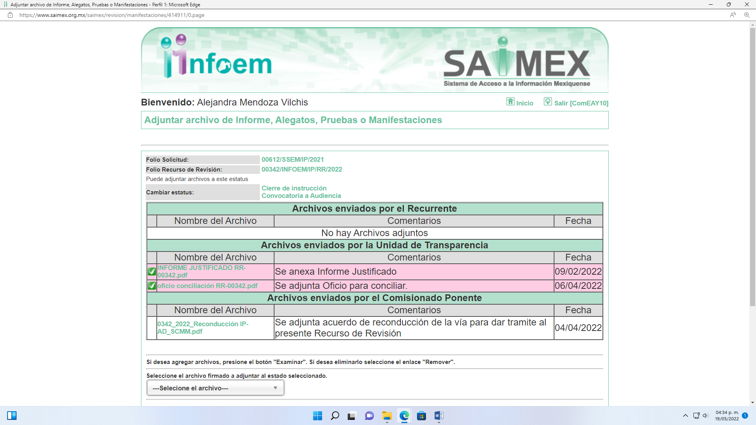

g) Diligencia para mejor proveer
Derivado de la voluntad de conciliar del SUJETO OBLIGADO en fecha veintiocho de abril del presente año se notificó al SUJETO OBLIGADO en sus oficinas de manera física el Oficio número INFOEM/COM-SCMM/049/2022, a fin de que tuviera verificativo una diligencia para mejor proveer y tener mayores elementos de convicción para poder resolver el presente asunto, en fecha seis de mayo de dos mil veintidós a las doce horas; diligencia de la cual se levantó el Acta Circunstanciada respectiva y en la que se realizaron las manifestaciones siguientes:
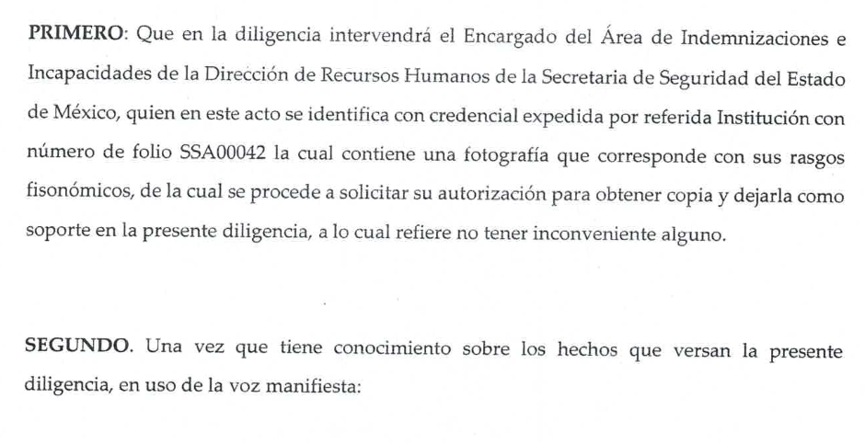
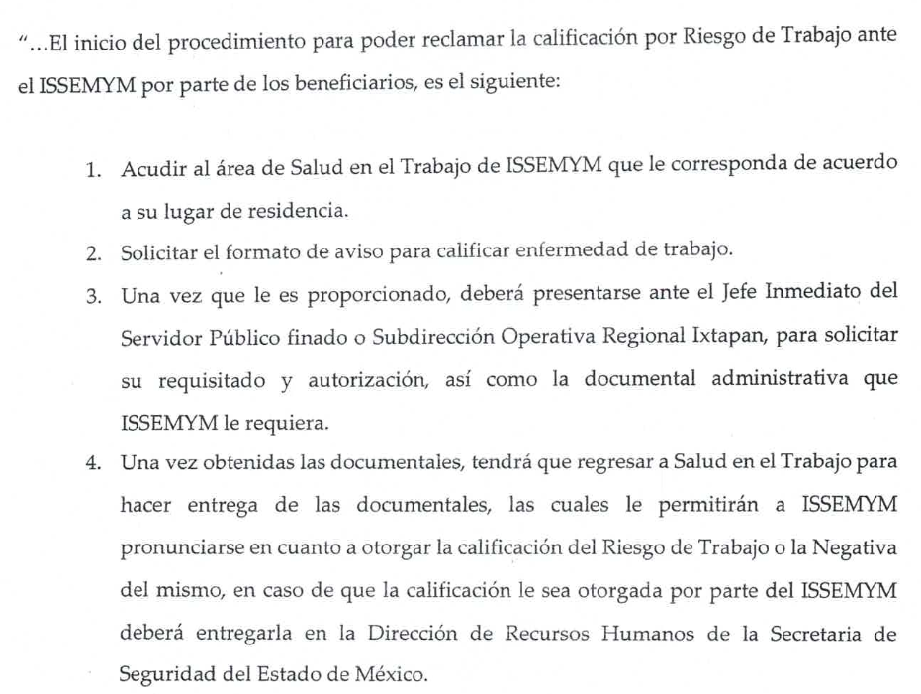
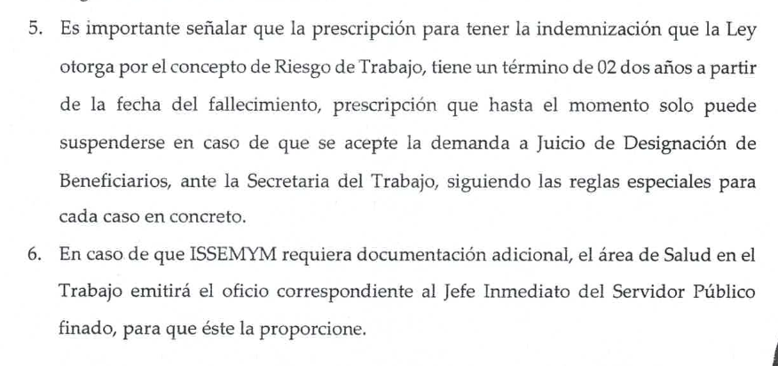
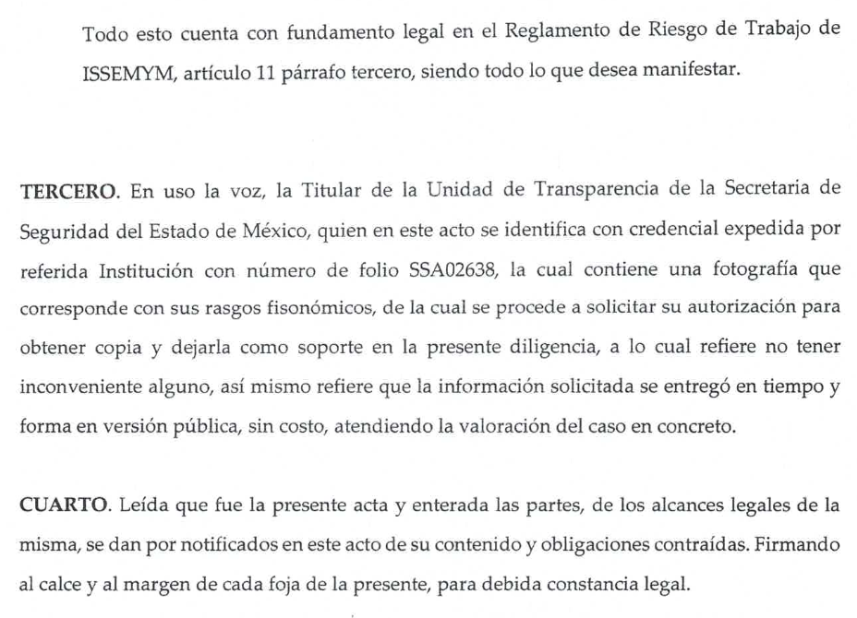
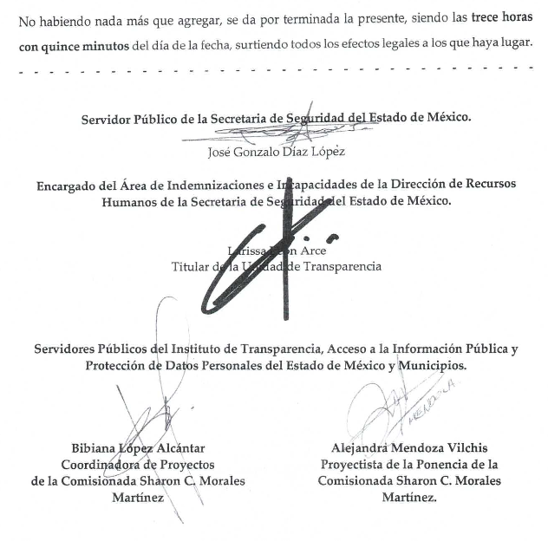
h) Cierre de Instrucción:
Una vez analizado el estado procesal que guarda el expediente, el veinte de mayo de dos mil veintidós, se acordó el cierre de instrucción; así como, la remisión del mismo a efecto de ser resuelto, de conformidad con lo establecido en el artículo 185, fracciones VI y VIII de la Ley de Transparencia y Acceso a la Información Pública del Estado de México y Municipios.
CONSIDERANDO:
PRIMERO. Competencia.
Este Instituto de Transparencia, Acceso a la Información Pública y Protección de Datos Personales del Estado de México y Municipios, es competente para conocer y resolver el presente recurso, conforme a lo dispuesto en los artículos 6, Apartado A de la Constitución Política de los Estados Unidos Mexicanos; 5, párrafos trigésimo, trigésimo primero y trigésimo segundo fracciones IV y V de la Constitución Política del Estado Libre y Soberano de México; 2 fracción II, 13, 29, 36 fracciones I y II, 176, 178, 179, 181 párrafo tercero y 185 de la Ley de Transparencia y Acceso a la Información Pública del Estado de México y Municipios de aplicación supletoria; 1, 81, 82 fracciones I y III, 119, 127, 128 y 129 de la Ley de Protección de Datos Personales en Posesión de Sujetos Obligados del Estado de México y Municipios; y 9, fracciones I y XXIV y 11 del Reglamento Interior del Instituto de Transparencia, Acceso a la Información Pública y Protección de Datos Personales del Estado de México y Municipios.
SEGUNDO. Legitimación
El Recurso de Revisión fue interpuesto por LA RECURRENTE, quien a su vez, formuló la solicitud de acceso a datos personales ante EL SUJETO OBLIGADO RESPONSABLE, de conformidad con lo establecido en el artículo 106 párrafo tercero, mismo que se transcribe a continuación:
“Legitimación para Ejercer los Derechos ARCO
Artículo 106. La recepción y trámite de las solicitudes para el ejercicio de los derechos ARCO, de portabilidad de los datos y limitación del tratamiento, se sujetará al procedimiento establecido en el presente Título y demás disposiciones que resulten aplicables en la materia.

Los titulares o sus representantes legales podrán solicitar a través de la Unidad de Transparencia, en términos de lo que establezca la presente Ley, que se les otorgue acceso, rectifique, cancele, o que haga efectivo su derecho de oposición, respecto de los datos personales que le conciernan y que obren en un sistema de datos personales y base de datos en posesión de los sujetos obligados.

Para el ejercicio de los derechos ARCO solicitados será necesario acreditar la identidad de titular y en su caso la identidad y personalidad con la que actúe el representante.

Tratándose de datos personales concernientes a personas fallecidas o de quienes haya sido declarada judicialmente su presunción de muerte, la persona que acredite tener un interés jurídico de conformidad con las leyes aplicables, podrá ejercer los derechos que le confiere el presente capítulo, siempre que el titular de los derechos hubiere expresado fehacientemente su voluntad en tal sentido, o que exista un mandato judicial para dicho efecto.
El titular podrá autorizar dentro de una cláusula del testamento a las personas que podrán ejercer sus derechos ARCO al momento del fallecimiento.

El ejercicio de los derechos ARCO por persona distinta a su titular o a su representante, será posible, excepcionalmente, en aquellos supuestos previstos por disposición legal, o en su caso, por mandato judicial.

En el ejercicio de los derechos ARCO de menores de edad o de personas que se encuentren en estado de interdicción o incapacidad de conformidad con las leyes civiles, se estará a las reglas de representación dispuestas en la misma legislación.”
(Énfasis añadido)
Sirviendo de sustento a lo anterior, la Tesis Aislada con número de registro 2012855, emitida por el Primer Tribunal Colegiado de Circuito publicada en la Gaceta del Semanario Judicial de la Federación, Décima Época, página 2942, que establece lo siguiente:
“INTERÉS JURÍDICO E INTERÉS LEGÍTIMO EN EL JUICIO DE AMPARO.
De la fracción I del artículo 5o. de la Ley de Amparo se obtiene que el quejoso es quien aduce ser titular de algún derecho subjetivo o interés legítimo (individual o colectivo) y, a su vez, plantea que alguna norma de observancia general, acto u omisión conculca algún derecho fundamental tutelado en la Constitución Política de los Estados Unidos Mexicanos o en los instrumentos internacionales suscritos por México en la materia, a condición de que se trate, desde luego, de alguna afectación real y actual en su esfera jurídica, sea de manera directa o indirecta con motivo de su especial situación frente al orden jurídico. Ahora, el concepto de interés legítimo, como medida para acceder al juicio de amparo (tanto en lo individual como en lo colectivo), se satisface cuando el quejoso alega ser titular de algún derecho subjetivo (en sentido amplio) y reclama normas, actos u omisiones autoritarios que afectan a su esfera jurídica, directa o indirectamente. Es decir, para justificar el interés legítimo tratándose del reclamo de normas, actos u omisiones no provenientes de tribunales jurisdiccionales, no se requiere del acreditamiento de alguna afectación personal y directa (lo cual se conoce tradicionalmente como interés jurídico), sino que basta con cierta afectación real y actual, aun de manera indirecta, según la situación especial del gobernado frente al orden jurídico. Sin embargo ¿cuál es la razón por la cual el surtimiento del interés legítimo (tratándose de la impugnación de normas, actos u omisiones no provenientes de tribunales) se requiere acreditar, necesariamente, que la materia reclamada produzca alguna afectación real y actual en la esfera jurídica del quejoso? La razón estriba en que, por un lado, el juicio de amparo es improcedente contra actos inexistentes, futuros o de realización incierta y, por otro, porque aunque exista la norma, acto u omisión materia del reclamo, no basta con tener un interés simple para acudir al amparo, por ser condición necesaria demostrar, objetivamente, alguna afectación real y actual (no futura o de realización incierta) en la esfera jurídica del quejoso, en tanto que si no es cierta, real y actual, el examen de constitucionalidad versaría sobre un análisis abstracto de constitucionalidad que es ajeno al objeto y fin del amparo, porque en éste se requiere acreditar, forzosamente, la afectación jurídica en función de la existencia de la materia reclamada, a causa de la cual se plantee el perjuicio cierto, real y actual en la esfera de derecho. En efecto, para la procedencia del juicio de amparo, el interés simple o jurídicamente irrelevante es el que se puede tener acerca de lo dispuesto en alguna norma, actuación u omisión reclamable en amparo, pero que en realidad no afecta a la esfera jurídica o alguna situación especial del particular frente al orden jurídico cuestionado. De ahí que contra normas, actos u omisiones que no provengan de tribunales judiciales, administrativos o del trabajo, el interés legítimo para la procedencia del juicio de amparo, si bien no exige la existencia de algún agravio personal y directo, sí es condición el acreditamiento de cierta afectación real y actual en la esfera jurídica de quien lo promueve, aunque sea indirecta.”

TERCERO. Oportunidad.
El Recurso de Revisión fue interpuesto dentro del plazo de quince días hábiles, contados a partir del día siguiente al que LA RECURRENTE tuvo conocimiento de la respuesta impugnada; tal y como lo prevé el artículo 128 de la Ley de Protección de Datos Personales en Posesión de Sujetos Obligados del Estado de México y Municipios, que establece:
“Artículo 128. El titular, por sí mismo o a través de su representante, podrán interponer un Recurso de Revisión ante el Instituto o la Unidad de Transparencia del responsable que haya conocido de la solicitud para el ejercicio de los derechos ARCO, dentro de un plazo que no podrá exceder de quince días contados a partir del siguiente a la fecha de la notificación de la respuesta.
Transcurrido el plazo previsto para dar respuesta a una solicitud para el ejercicio de los derechos ARCO sin que se haya emitido ésta, el titular o en su caso, su representante podrá interponer el Recurso de Revisión dentro de los quince días siguientes al que haya vencido el plazo para dar respuesta.” (Sic)
En esa tesitura, atendiendo a que EL SUJETO OBLIGADO notificó la respuesta a la solicitud de acceso a datos personales el día catorce de enero de dos mil veintidós; así, el plazo de quince días hábiles que el artículo 128 de la Ley de Protección de Datos Personales en Posesión de Sujetos Obligados del Estado de México y Municipios otorgó a la hoy RECURRENTE para presentar el Recurso de Revisión, transcurrió del diecisiete de enero al cuatro de febrero de dos mil veintidós, sin contemplar en el cómputo los días quince, dieciséis, veintidós, veintitrés, veintinueve y treinta de enero del presente año, por corresponder a sábados y domingos, considerados como días inhábiles, en términos de los artículos 4 fracción XV de la Ley de Protección de Datos Personales en Posesión de Sujetos Obligados del Estado de México y Municipios y 3 fracción X de la Ley de Transparencia y Acceso a la Información Pública del Estado de México y Municipios, así como de conformidad con el Calendario en materia de Transparencia aprobado por el pleno en fecha quince de diciembre de dos mil veintiuno.
En ese tenor, si el Recurso de Revisión que nos ocupa, se interpuso el día veintisiete de enero de dos mil veintiuno, éste se encuentra dentro de los márgenes temporales previstos en el artículo 128 de la Ley de Protección de Datos Personales en Posesión de Sujetos Obligados del Estado de México y Municipios y, por tanto, su interposición se considera oportuna.
CUARTO. Procedibilidad.
Del análisis efectuado, se advierte que resulta procedente la interposición del recurso y se concluye la acreditación plena de todos y cada uno de los elementos formales exigidos por el artículo 130 de la de la Ley de Protección de Datos Personales en Posesión de Sujetos Obligados del Estado de México y Municipios, en atención a que fue presentado mediante el formato visible en EL SARCOEM.
SEXTO. Estudio y análisis del asunto.
El presente análisis y la emisión de la resolución se fundan en el contenido íntegro de las actuaciones que obran en el expediente electrónico del SAIMEX, ello con la finalidad de que este Órgano Garante se encuentre en la posibilidad de dictar el fallo correspondiente y conforme a derecho, tomando en consideración los elementos aportados por las partes y respetando en todo momento el principio de máxima publicidad consagrado en nuestra legislación mexicana.
En ese tenor, para un mejor estudio y comprensión del asunto que se resuelve, es preciso recordar que LA RECURRENTE solicitó al SUJETO OBLIGADO en copias certificadas con costo las Listas de Asistencia, Roles de Servicio y Parte de Novedades de los días 12, 13, 14, 15 y 16 de septiembre de 2020, refiriendo que toda la información en relación a su señor esposo de quien proporcionó clave de servidor público, adscrito a la XXXXXXXXXXXX XXXXXXXXX XXXXXXXX XXXXXXX XX XX XXX
Al formato de solicitud de información la particular anexo el comprobante de percepciones y deducciones a nombre del servidor público referido en la solicitud de información, correspondiente al pago de nómina de la segunda quincena del mes de septiembre de dos mil veinte y el Acta de Matrimonio en donde se advierte el nombre de la particular y del servidor público como personas contrayentes.
En respuesta EL SUJETO OBLIGADO manifestó que la Dirección General de Seguridad Pública y Tránsito haría entrega a la particular de las listas de asistencia, rol de servicios y parte de novedades de los días 12, 13, 14, 15 y 16 de septiembre de 2020, del Tercer Agrupamiento dependiente de la XXX XXXXXX XXXXXXXXXXXX XXXXXXXXX XXXXXXXX XXXXXXX , en la modalidad señalada por la particular, es decir en copias certificadas, pero de manera gratuita de conformidad con lo previsto en el artículo 174 de la Ley de Transparencia y Acceso a la Información Pública del Estado de México y Municipios, en la versión publica correspondiente.
Por lo que, para poder llevar a cabo dicha entrega, EL SUJETO OBLIGADO en respuesta le indicó el nombre completo de la servidora pública que le atendería, la dirección completa y correcta de las oficinas de la Dirección de Transparencia, el horario y los días en que podría asistir para que previa acreditación de su personalidad mediante identificación con fotografía se procedería a entregarle los documentos solicitados.
Manifestando que, la versión pública de los documentos que se le entregarían se encontraba aprobada a través de los acuerdos números SS/CT/ORD/I/004/2022, SS/CT/ORD/I/005/2022, SS/CT/ORD/I/006/2022 y SS/CT/ORD/I/007/2022, emitidos en la Primera Sesión Ordinaria del Comité de Transparencia de la Secretaría de Seguridad, mismos que anexo a dicha respuesta.
Finalmente, le hizo de conocimiento a la particular que en caso de requerir las copias certificadas sin la versión pública, era importante hacerle de conocimiento que ni el SAIMEX ni el SARCOEM eran la vía para adquirirlas debido a que EL SUJETO OBLIGADO tiene el deber de proteger la privacidad de los datos personales, así como, de aquella información que con su divulgación pueda producir un daño; por lo que, le hizo de conocimiento que solo podría hacer de conocimiento de manera íntegra la información de su interés a petición de cualquier autoridad judicial o administrativa que la requiera para cumplimiento de sus atribuciones.
Inconforme con la respuesta del SUJETO OBLIGADO la particular presentó el medio de impugnación en comento señalando como acto impugnado la respuesta y como razones o motivos de inconformidad:
“El día nueve de diciembre del año dos mil veintiuno, realice una solicitud de datos personales, a la cual se me asignó el número de folio, 00612/SSEM/IP/2021, mediante la cual solicite copias certificadas, de las listas de asistencia, roles de servicio y partes de novedades de los días 12, 13, 14, 15, 16 de septiembre del año 2020 de mi esposo el C. Javier Gallegos Embriz con clave servidor público 943546043 quien se desempeñaba como policía en la Secretaria de Seguridad Pública del Estado de México en la Subdirección Operativa Regional Ixtapan. Dicha solicitud se derivó que mi esposo falleció el día 21 de septiembre 2020, por lo que al acudir a ISSEMYM al departamento de Salud en el Trabajo me informan que, de acuerdo al artículo 8 del Reglamento de Riesgo de Trabajo del ISSEMYM y para poder valorar, si se justifica un probable riesgo de trabajo, es necesario cumplir con los requisitos establecidos en dicho reglamento, dicha obligación corresponde a la Secretaria de Seguridad del Estado de México de otorgar los referidos documentos, ya que conforme al artículo 4° constitucional toda persona tiene derecho a la salud, por ello es que al no entregarme dicha documentación vulneran mi derechos consagrados en dicho ordenamiento, de igual manera como lo establecen el artículos 176, 177 y 178 en este acto me inconformo con el Recurso de Revisión ya señalado.” (Sic)
Derivado de la inconformidad de LA RECURRENTE es que en informe justificado EL SUJETO OBLIGADO esencialmente confirmó su respuesta al señalar que en fecha diecinueve de enero de la presente anualidad se hizo entrega a la particular de las copias certificadas de los documentos solicitados de manera gratuita, recordándole que en caso de requerir las mismas de manera íntegra, este solo podría hacerlas de conocimiento de la autoridad judicial o administrativa que se las requiera; ya que ni el SAIMEX ni el SARCOEM son las vías para poder hacer entrega de esa información de manera completa pues como Sujetos Obligados deben cuidar en todo momento la protección de datos personales y la privacidad de los servidores públicos cuya divulgación pueda producir o causar un daño.
Agregando que, la particular amplió el contenido de su solicitud de información al señalar que EL SUJETO OBLIGADO debió entregar los documentos necesarios al Instituto de Seguridad Social del Estado de México y Municipios (ISSEMYM) para iniciar el trámite por un posible riesgo de trabajo esto de conformidad con lo establecido en el artículo 8 del Reglamento de Riesgo de Trabajo del ISSEMYM, lo que excede sus pretensiones en comparación con la información solicitada de origen; por lo que, al dar atención a dichos requerimientos dejaría en estado de indefensión al SUJETO OBLIGADO pues no se le permitió emitir en respuesta un pronunciamiento al respecto.
Hechas las manifestaciones que anteceden, este Órgano Garante consideró importante dar el tratamiento correspondiente al Recurso de Revisión como si se hubiera interpuesto a través del SARCOEM por ello se requirió a LA RECURRENTE acreditará su interés jurídico sin tener manifestación alguna al respecto, del mismo modo fue omisa en manifestar su voluntad de conciliar en el presente asunto; motivo por el cual, se llevó a cabo la diligencia para mejor proveer con EL SUJETO OBLIGADO quien si manifestó su intención de conciliar y de facilitar a la particular la información que considerara necesaria para obtener el trámite que desea ante el Instituto de Seguridad Social que refiere en sus razones o motivos de inconformidad.
Ante tales manifestaciones es importante señalar que en un primer momento al dar atención a la solicitud de información EL SUJETO OBLIGADO atendió de manera puntual el requerimiento; e incluso le señaló que le haría entrega de las copias certificadas solicitadas de manera gratuita, refiriéndole los datos necesarios para poder hacerle entrega de las mismas en las oficinas de la Dirección de Transparencia.
Esta situación quedo claramente demostrada con el hecho de que LA RECURRENTE presentó en su momento el Recurso de Revisión que hoy es objeto de estudio en la presente resolución y en donde de sus razones o motivos de inconformidad en un primer análisis se advirtió la ampliación de su solicitud de información al señalar que la documentación solicitada se debía entregar por EL SUJETO OBLIGADO al Instituto de Salud por tratarse de un probable riego de trabajo, pues la particular explica que el servidor público del que se solicitó la información es su esposo (situación que demostró con el Acta de Matrimonio adjunta a su solicitud) quien falleció el 21 de septiembre de 2020; por lo que al acudir al ISSEMYM, el Departamento de Salud en el Trabajo le hizo de conocimiento la obligatoriedad que constriñe al SUJETO OBLIGADO para informarle de ese tipo de hechos y hacerle llegar la información correspondiente a los requisitos referidos en el artículo 8 del Reglamento de Riesgo de Trabajo del ISSEMYM; mismo que a continuación se cita:
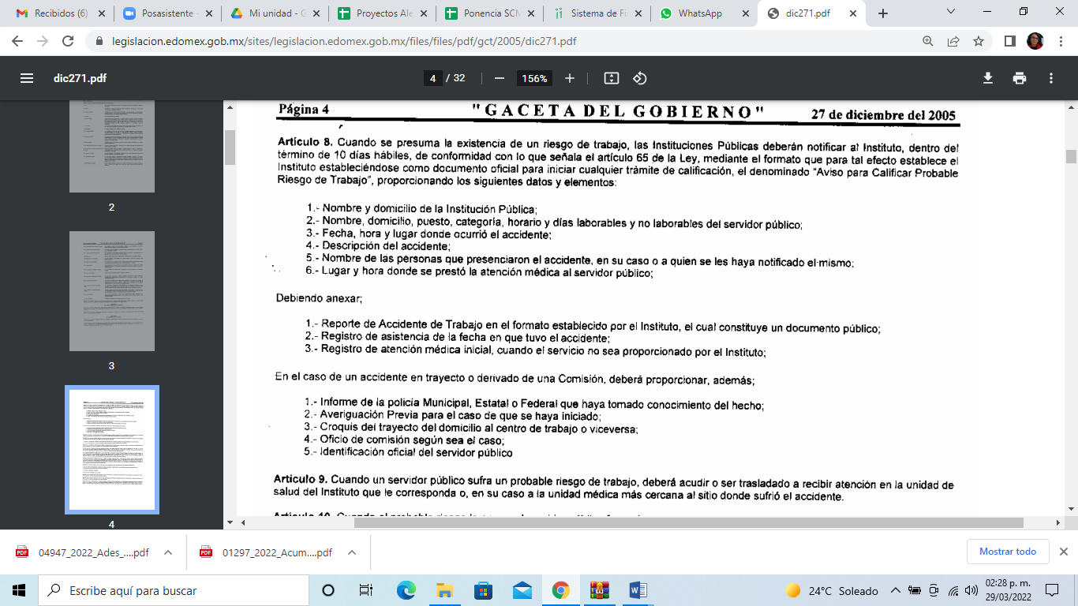
Así, es importante señalar que si bien es cierto que, la particular señaló en sus razones o motivos de inconformidad que el servidor público era su esposo y lo demostró con el acta de matrimonio en donde se advierte que tiene la calidad de contrayente; también lo es que, de sus manifestaciones se advirtió que los documentos solicitados desea utilizarlos para la obtención de un trámite personal ante un tercero en el presente asunto como lo es el ISSEMYM, por ello, este Órgano Garante, se dio a la tarea de verificar la normatividad aplicable al procedimiento establecido para obtener una Pensión por Riesgo de Trabajo, así, en atención a dicho procedimiento el Reglamento en cita establece lo que a continuación se aprecia:
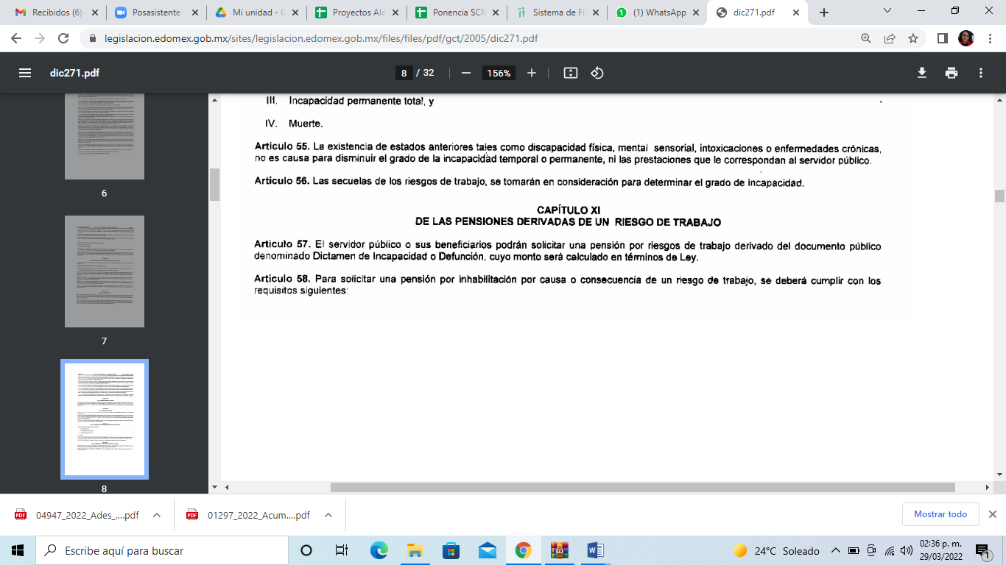
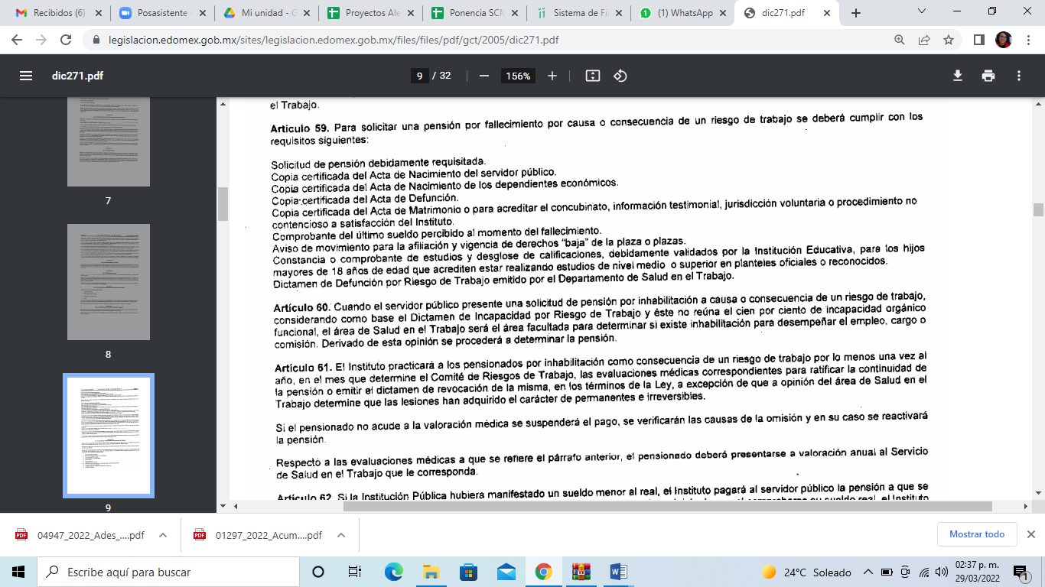

Por lo que, se puede advertir que uno de los documentos que LA RECURRENTE debe presentar para poder obtener una Pensión por Riesgo de Trabajo, es el Dictamen de Defunción por Riesgo de Trabajo, el cual es emitido por el Departamento de Salud en el Trabajo, por lo que, al revisar el Manual de Procedimientos de los Servicios de Salud en el Trabajo en el Instituto de Seguridad Social del Estado de México y Municipios, refiere que en relación al procedimiento para la Emisión del Dictamen de Defunción por Riesgo de Trabajo, cuenta con el siguiente procedimiento:
- Como objetivo del procedimiento indica que es el determinar si el fallecimiento del servidor público fue consecuencia de una enfermedad o accidente calificado como “riesgo de trabajo” a través de la emisión del Dictamen Médico correspondiente.
- El Médico adscrito al Servicio de Salud en el Trabajo deberá proporcionar al beneficiario el díptico de la documentación requerida para la emisión del “Dictamen Médico de Defunción por Riesgo de Trabajo”, una vez que el beneficiario recaba la documentación correspondiente, el Médico deberá revisar que se encuentre completa y correcta, para agendar la cita y atender al beneficiario para integrar el expediente clínico de salud en el trabajo y analizar y emitir la calificación del riesgo de trabajo en el formato “Aviso para calificar Probable Riesgo de Trabajo” y emitir el “Dictamen Médico de Defunción por Riesgo de Trabajo”.
- Una vez emitido el Dictamen deberá informar al beneficiario si el caso presentado es procedente para ser dictaminado como “Riesgo de Trabajo” hará entrega del formato “Aviso para calificar Probable Riesgo de Trabajo” con la calificación emitida en los casos de tratarse de una defunción inmediata al riesgo de trabajo.
- El Médico firmara el Dictamen de Defunción por Riesgo de Trabajo y enviar al Jefe del Departamento de Salud en el Trabajo para firma y Autorización.
- Remitirá mediante oficio un tanto en original del Dictamen referido a la Unidad u oficina de Atención al Derechohabiente u otro tanto a la Institución Pública del servidor público fallecido para el trámite respectivo.
- Estableciendo como documentos para la tramitación del dictamen en comento los que se aprecian en la imagen del Manual en comento que a continuación se inserta y que deberán adecuarse al caso en concreto, tal y como se aprecia a continuación:
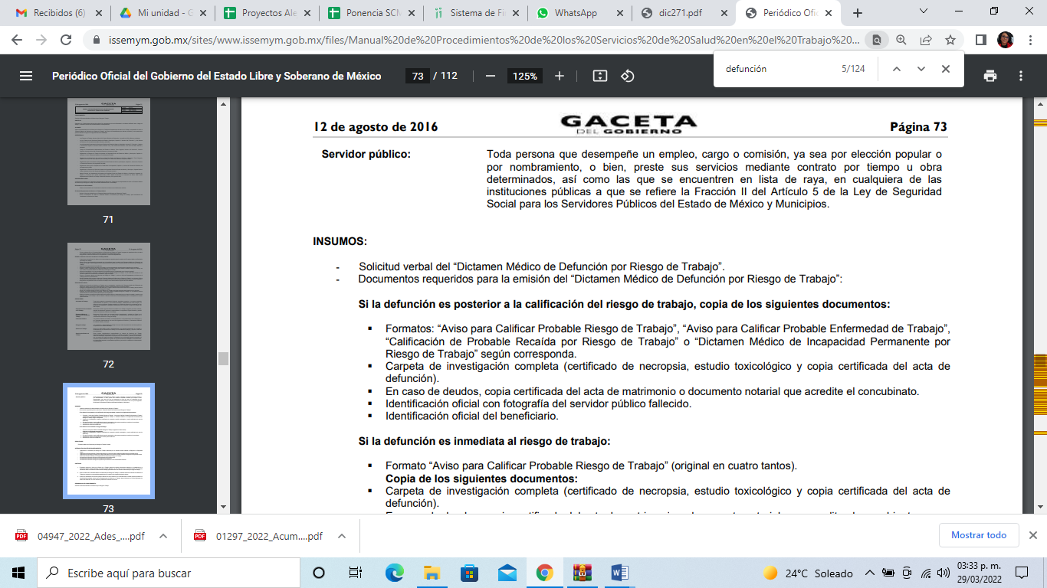

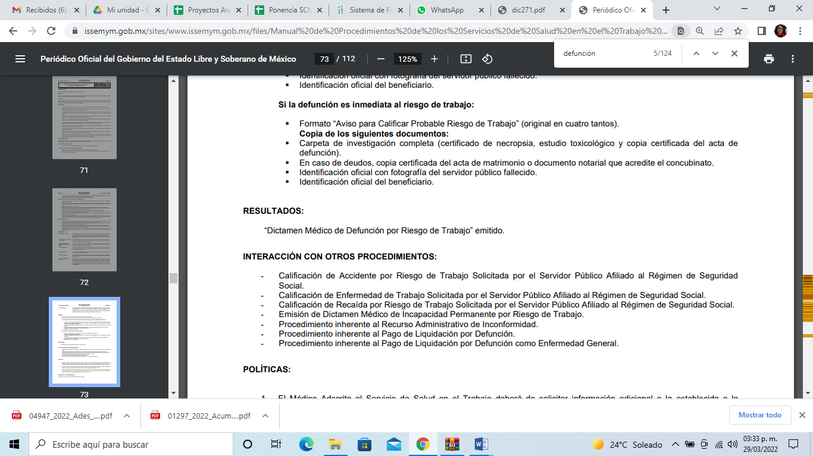
De lo hasta aquí expuesto resulta evidente que en el supuesto previsto de que LA RECURRENTE como beneficiaria del servidor público del que solicitó la información así lo requiriera, le corresponde única y exclusivamente a ella el realizar dicho trámite siguiendo paso a paso lo establecido en el Manual en cita para la correcta corrección del mismo y estar en posibilidad de obtener la pensión a que se ha hecho referencia.

No puede pasar desapercibido para este Órgano Garante que la particular en sus razones o motivos de inconformidad señaló que se acercó al Departamento de Salud en el Trabajo del ISSEMYM, quien le informó que el trámite para calificar un probable riesgo de trabajo se encontraba regulado en el artículo 8 del Reglamento de Riesgo de Trabajo del ISSEMYM; artículo que ya se citó en párrafos que anteceden y que establece que cuando se presuma la existencia de un riesgo de trabajo, las Instituciones Públicas deberán notificar al ISSEMYM dentro de los diez días hábiles a través del formato “Aviso para Calificar Probable Riesgo de Trabajo” y deberá proporcionar los siguientes datos y elementos:

- Nombre y domicilio de la Institución Pública
- Nombre, domicilio, puesto, categoría, horario y días laborables del servidor público
- Fecha, hora y lugar donde ocurrió el accidente
- Descripción del accidente
- Nombre de las personas que presenciaron el accidente, en su caso o a quien se les haya notificado el mismo
- Lugar y hora donde se prestó la atención medica del servidor público
- La Institución Pública deberá anexar a los datos referidos el reporte de accidente de trabajo en el formato establecido, registro de asistencia de la fecha en que tuvo el accidente, registro de atención medica inicial, cuando el servicio no se proporcionado por el ISSEMYM.
- Ahora bien si el accidente o riesgo de trabajo se dio en el trayecto a sus labores o como parte de una Comisión la Institución Pública deberá proporcionar además el informe de la policía municipal, estatal o federal que hubiera tomado conocimiento del hecho, la carpeta de investigación en caso de haberse iniciado, croquis del trayecto del domicilio al centro de trabajo o viceversa, oficio de comisión según sea el caso y la identificación oficial del servidor público.

De los puntos que anteceden se puede advertir que parte de la información solicitada por LA RECURRENTE es aquella que forma parte de los documentos que en caso de haber sufrido un accidente durante el trayecto a su trabajo y/o viceversa o bien por oficio de comisión, el servidor público referido en la solicitud de información de origen; sin embargo, como bien lo señaló el SUJETO OBLIGADO en su informe justificado estas manifestaciones de la particular fueron posteriores al requerimiento y entrega de la información en la modalidad solicitada; lo que impide a este Órgano Garante hacer un pronunciamiento al respecto pues se extiende en sus pretensiones.

Derivado de lo anterior, conviene recordar lo señalado por el Encargado del área de Indemnizaciones e Incapacidades de la Dirección de Recursos Humanos de la Secretaría de Seguridad en la Diligencia para mejor proveer en la que indicó:
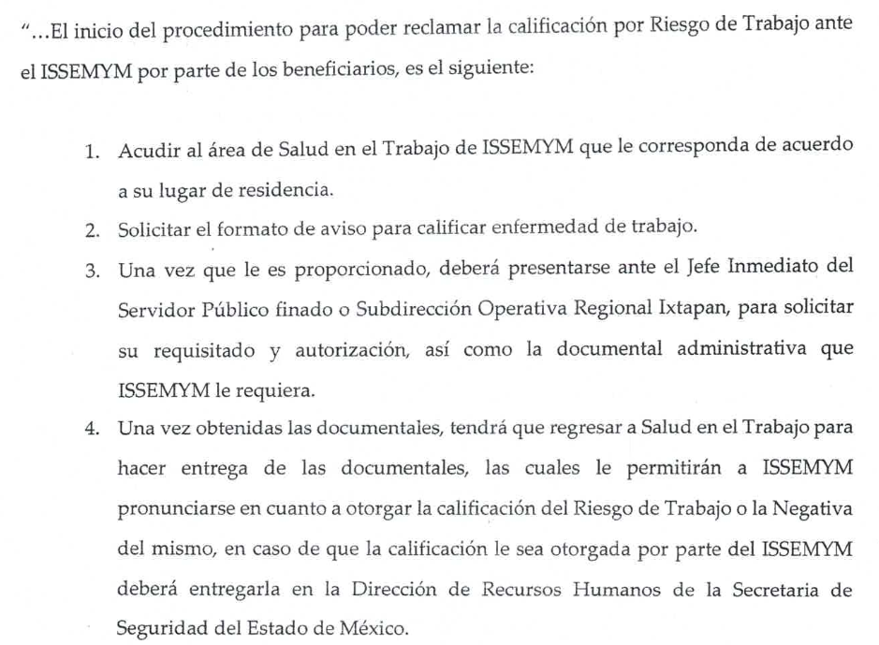
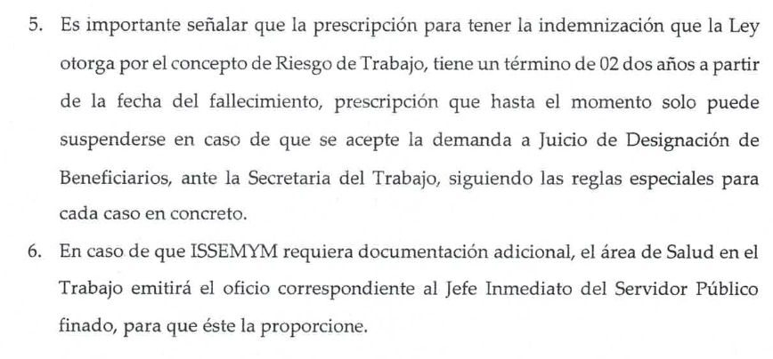

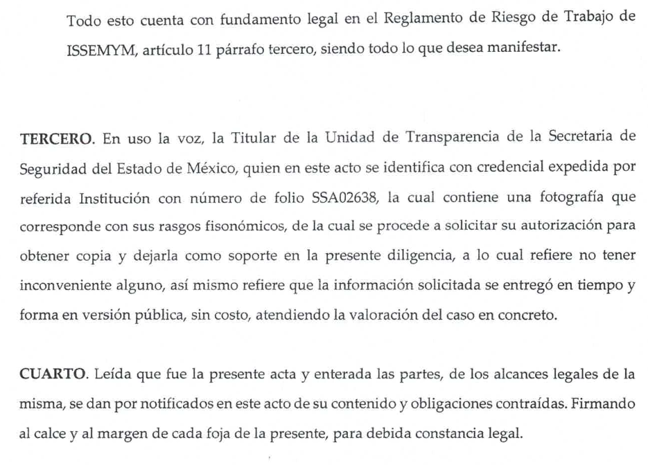
En ese orden de ideas, conviene recordar que se estableció como una cuestión de previo y especial pronunciamiento el indicar a las partes en este asunto el que LA RECURRENTE con la entrega del Acta de Matrimonio adjunta a su solicitud de información únicamente dejo en claro que tiene un interés legítimo para conocer los datos personales de su fallecido esposo; sin embargo, como se advirtió en ese momento no acreditó el interés jurídico para requerir el acceso a los datos así como su identidad como Representante Legal de la Titular de los datos a los que desea tener acceso; requisito previsto en el artículo 130, fracción VI relacionado con los numerales 106, párrafo cuarto; 120, 122 y 125 de la Ley de Protección de Datos Personales en Posesión de Sujetos Obligados del Estado de México y Municipios.
Derivado de lo anterior y en atención a que EL SUJETO OBLIGADO ya hizo entrega de la información solicitada en la modalidad elegida privilegiando la gratuidad de la información derivado de las circunstancias del presente asunto y que de la normatividad en estudio y de las propias manifestaciones del servidor público habilitado competente de conocer el tema del trámite de las pensiones e indemnizaciones reitera su respuesta en cuanto a que para la entrega de la información de manera íntegra o bien para aportar otros documentos deberá ser la Institución de Seguridad Social quien se los requiera a fin de que la comunicación se dé entre las dependencias gubernamentales.
En ese sentido; se considera que el presente asunto ha quedado sin materia; pues por una parte EL SUJETO OBLIGADO ya hizo entrega de la información solicitada en la modalidad elegida por la particular y sin costo, todo ello en atención a la situación por la que está pasando, lo cual concatenado con las manifestaciones esgrimidas en razones o motivos de inconformidad fue necesario analizar la normatividad y el pronunciamiento del SUJETO OBLIGADO en la diligencia para determinar que efectivamente sólo podrá actuar en estos casos acorde a lo que la Ley en materia de Seguridad Social prevé y en los términos que la propia ley así lo refiera; en ese sentido se actualiza la causal de sobreseimiento prevista en el numeral 139, fracción V de la Ley de Protección de Datos Personales en Posesión de los Sujetos Obligados del Estado de México y Municipios.
Así, con fundamento en lo prescrito en los artículos 5 párrafos trigésimo, trigésimo primero, trigésimo segundo fracciones IV y V de la Constitución Política del Estado Libre y Soberano de México; 2 fracción II, 29, 36 fracciones I y II, 176, 178, 179, 181, 185 fracción I, 186 y 188 de la Ley de Transparencia y Acceso a la Información Pública del Estado de México y Municipios de aplicación supletoria, 1, 81, 82 fracciones I y III, 119, 127, 128, 129, 133 y 137 de la Ley de Protección de Datos Personales en Posesión de Sujetos Obligados del Estado de México y Municipios, este Pleno:

RESUELVE

PRIMERO. Se SOBRESEE el Recurso de Revisión número 00342/INFOEM/IP/RR/2022, por quedarse sin materia en términos del Considerando SEXTO de la presente Resolución.

SEGUNDO. Notifíquese al Titular de la Unidad de Transparencia del SUJETO OBLIGADO para su conocimiento.

TERCERO. Notifíquese a LA RECURRENTE la presente resolución vía Sistema de Acceso a la Información Mexiquense (SAIMEX).

CUARTO. Hágase del conocimiento de LA RECURRENTE que de conformidad con lo establecido en el artículo 142 de la Ley de Protección de Datos Personales en Posesión de Sujetos Obligados del Estado de México y Municipios, podrá impugnarla vía Juicio de Amparo en los términos de las leyes aplicables.
ASÍ LO RESUELVE, POR UNANIMIDAD DE VOTOS EL PLENO DEL INSTITUTO DE TRANSPARENCIA, ACCESO A LA INFORMACIÓN PÚBLICA Y PROTECCIÓN DE DATOS PERSONALES DEL ESTADO DE MÉXICO Y MUNICIPIOS, CONFORMADO POR LOS COMISIONADOS JOSÉ MARTÍNEZ VILCHIS; MARÍA DEL ROSARIO MEJÍA AYALA; SHARON CRISTINA MORALES MARTÍNEZ; LUIS GUSTAVO PARRA NORIEGA Y GUADALUPE RAMÍREZ PEÑA; EN LA DÉCIMA NOVENA SESIÓN ORDINARIA CELEBRADA EL VEINTICINCO DE MAYO DE DOS MIL VEINTIDÓS, ANTE EL SECRETARIO TÉCNICO DEL PLENO, ALEXIS TAPIA RAMÍREZ.
SCMM/BLA/DEMF/AMV

De conformidad con el Acuerdo publicado en la Gaceta del Gobierno del Estado de México el 25 de octubre de 2017, los medios de autenticación de los Recurrentes en los medios de impugnación no solo comprende en crear un nombre de usuario y contraseña sino también deberá proporcionar una serie de datos personales tales como, nombre completo, clave CURP, documentos que acrediten su identidad como credencial para votar, pasaporte, cédula profesional y datos de localización referentes a su domicilio; en ese tenor es evidente que SARCOEM, cuenta con mecanismos que permiten a este Órgano Garante tener mayor seguridad de que los particulares que a través de dicho medio pretenden ejercer sus derechos ARCO efectivamente son los realmente los titulares de aquellos y/o quienes tienen un interés jurídico y legitimo plenamente reconocido para acceder a los de terceros, en los términos previstos en la Ley de Protección de Datos Personales en Posesión de los Sujetos Obligados del Estado de México y Municipios.

